Handleiding aanroepen van de API

U kunt de API aanroepen via een URL of met het gemaakte frontend.

De API die ontworpen is met het REST architectuur, is bereikbaar op 3 URL endpoints. Deze zijn:

1. <http://IPADDRESS:8080/filmcheques_api/rapportage>
2. <http://IPADDRESS:8080/filmcheques_api/rapportage/update>
3. [http://IPADDRESS:8080/filmcheques_api/rapportage/RAPPORTAGENAAM](http://ipaddress:8080/filmcheques_api/rapportage/RAPPORTAGENAAM%7d)

Vul in de IP adres van de REST server om het aan te roepen.

Bijvoorbeeld: <http://localhost:8080/filmcheques_api/rapportage>

Deze URL endpoint haalt een lijst van rapportages op van de API via de redis-cache.

Als u de URL endpoint in een browser bezoekt krijgt u het volgende:

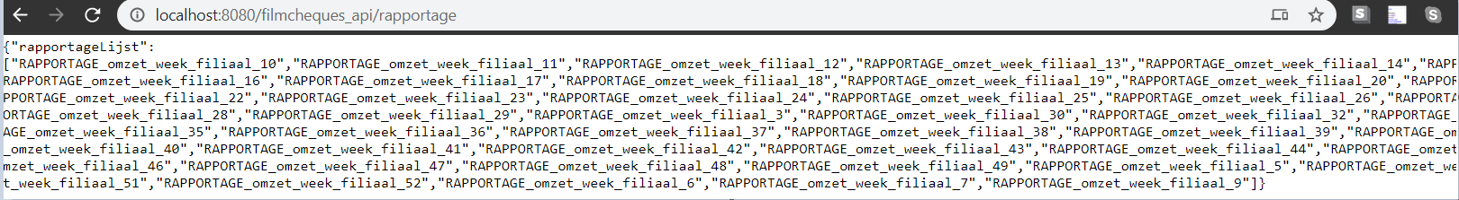

Figuur 1

Dit zijn alle rapportages in de redis-cache.

Met het tweede URL endpoint is het mogelijk om de redis-cache bij te werken met nieuwe rapportages van SQL. Deze haalt hij eerst op vanuit SQL, stopt ze in de redis-cache en haalt ze weer op. U krijgt dan een resultaat vergelijkbaar met de vorige endpoint.

Het derde URL endpoint is verantwoordelijk voor een ophalen van een specifiek rapportage. Bijvoorbeeld: <http://localhost:8080/filmcheques_api/rapportage/RAPPORTAGE_omzet_week_filiaal_10>

Deze haalt een rapportage op vanuit de redis-cache. Bij het bezoeken van de URL endpoint krijgt u de rapportage in JSON formaat. Het resultaat komt dan eruit te zien als figuur 2.



Figuur

In de folder “Filmchequefront” bevindt zich de website waarmee rapportages kunnen worden weergeven.

Open “frontend.html” om de website te openen.

Druk op update rapportage om de redis cache te vullen. Om een rapportage te openen, selecteer een rapportage in het uitklapmenu en druk op “Open rapportage” om het te openen.